

**UNIVERSIDADE FEDERAL RURAL DO SEMIÁRIDO - UFERSA**

**CURSO DE CIÊNCIA DA COMPUTAÇÃO**

Trabalho de Conclusão de Curso (2023).

**ANÁLISE DO TRANSPORTE PÚBLICO URBANO POR MEIO DA SIMULAÇÃO COMPUTACIONAL DO DESLOCAMENTO DE USUÁRIOS**

*Vitor Oliveira Ropke1, Fábio Francisco da Costa Fontes2, David Custódio de Sena3, Daniel Faustino Lacerda de Souza4*

**Resumo:** Este artigo mostra a importância do uso da simulação computacional para otimizar o transporte público numa cidade, ou simplesmente para auxiliar em tomadas de decisão que ajustem determinados pontos da rede de transporte. Para tanto, foi usado o MATSim, um software de simulação baseado em agentes, e utilizado como cenário, a cidade de Mossoró, no Rio Grande do Norte. Ele permite ajustar diversos parâmetros para sua personalização, além de exibir informações detalhadas que foram analisadas por scripts para obtenção de dados estatísticos, como média, mediana, entre outros. Os resultados mostram a deficiência na acessibilidade ao sistema de transporte público em regiões periféricas da cidade. Nessas áreas, muitas pessoas esperam demasiadamente por um veículo e/ou precisam se deslocar por vários metros até alcançar um ponto de parada da rede de transporte mais próxima a partir de seu ponto de origem e/ou até o destino.

Palavras-chave: Acessibilidade. MATSim. Simulação baseada em agentes. Sistema de transporte público.

1. INTRODUÇÃO

Nas grandes cidades, o elevado número de veículos causam, diariamente, problemas diversos, tais como: congestionamentos, aumento do tempo de deslocamento, acidentes, altos índices de poluição, estresse na população e danos na infraestrutura viária, dificultando a oferta do serviço de transporte público. Ademais, o orçamento desse serviço apresenta um impacto significativo no orçamento público [1].

O transporte público é importante para o crescimento com qualidade de uma cidade, pois um único modal público consegue transportar diversas pessoas e, consequentemente, evitar o uso de outros tipos de transporte, consideravelmente menos eficientes no transporte de passageiros. Desta forma, acarreta incremento na qualidade da mobilidade urbana. Além de, em caso de uma gestão financeira eficiente, poder destinar recursos financeiros adicionais para outras áreas, como saúde, educação e segurança pública.

Mas, para o transporte público ser uma opção viável de locomoção, em substituição aos veículos particulares, é necessário que o serviço ofertado apresente um nível mínimo de qualidade [2]. Os veículos precisam oferecer conforto, possuir boa frequência de viagem, estarem disponíveis ao longo do dia e ofertarem preços justos para o cidadão conseguir deslocar-se rapidamente entre pontos diversos da cidade, sem a necessidade de longas viagens e/ou longas esperas em estações.

Mas, infelizmente, há cidades brasileiras que não possuem um transporte público de qualidade, nem estrutura para comportá-lo [3]. Observa-se que há recorrentemente a ocorrência de veículos lotados, longas esperas em estações, necessidade de grandes deslocamentos, essencialmente a pé, para alcançar a estação de transporte público e a precariedade dos veículos. Estes problemas acabam por causar a evasão de uso por parte da população. E este efeito acaba por aumentar o preço das viagens para aquele cidadão que permanece usando o serviço.

Tentar minimizar esses problemas do transporte público, passa por uma questão chave, a qual é a disponibilidade de veículos em determinadas áreas da cidade, e este ponto leva ao conceito de acessibilidade. Para [4], a acessibilidade ao sistema de transporte público, mede o quão alcançável é o transporte público para a população, ou seja, o quão fácil ou rápido é obter seu serviço. Quando uma região tem pouca circulação de veículos, considera-se que é uma localidade pouco acessível. Isso exige mais deslocamento para as pessoas acessarem o transporte público usando meios próprios, consequentemente, aumentando o tempo de viagem.

Outro ponto crítico de um sistema de transporte público é a distribuição dos veículos em sua rede. Se uma região possui muita frequência de veículos, são grandes as chances deles estarem quase vazios, da mesma forma que grandes intervalos de tempo entre um veículo e outro causam superlotação ou evasão de pessoas para outros modos de transporte que estão à disposição a qualquer momento.

Entretanto, a atividade de ajuste em, por exemplo, horários, frotas e rotas do transporte público, tentando resolver problemas de acessibilidade, não é trivial para os gestores do sistema por ser difícil prever o comportamento da população diante de mudanças nos cronogramas, horários dos veículos e trajetos. Certas mudanças podem tornar inviável a utilização de transporte público por conflito de horário (o usuário pode chegar atrasado ao destino), ou por estar muito longe da parada mais próxima.

Assim, para identificar o quão acessível está a rede de transporte público para a população, esse trabalho utiliza a simulação computacional baseada em agentes, que facilita e acelera o processo de identificação de regiões muito ou pouco acessíveis. Por meio dessa simulação, diferentes cenários podem ser analisados e os resultados contribuírem no processo de tomada de decisão sobre realizar as mudanças no mundo real.

Este trabalho foi desenvolvido na cidade de Mossoró — RN, onde os dados da rede de transporte público foram coletados antes da pandemia de COVID-19. A escolha desse município se deu por ele ser de médio porte, com 16 linhas de ônibus, onde a frequência é irregular em alguns lugares. Isso permite que meios alternativos, como transportes por fretamentos, táxis clandestinos e motoristas de aplicativos, captem os clientes com mais facilidade. Consequentemente, ocorrem reduções na receita da empresa de transporte público, reduções nos horários de disponibilidade de veículos e também ocorrem cortes de linhas.

Por meio da análise do deslocamento de pessoas em pontos extremos da cidade em diferentes horários, este estudo propõe um diagnóstico da rede de Mossoró em relação à acessibilidade, identificando situações críticas para possíveis proposições de melhorias. Assim, foi possível observar os melhores e piores horários, os pontos mais ou menos acessíveis na rede e a prioridade do modo de deslocamento, ou seja, se foi melhor o usuário ir a pé ou de ônibus.

Para tanto, foram realizados cálculos baseados nos estudos de [5], [6] e [7], que permitiram identificar os indicadores de separação espacial, quantidade de viagens e oferta do sistema de transporte público da cidade de Mossoró. Estes diferentes indicadores utilizam a acessibilidade relativa ou integral, o número de pontos na rede, os custos, dentre outros.

Este artigo está organizado como segue: a seção 2 apresenta um referencial teórico sobre a acessibilidade em sistemas de transporte público e a simulação baseada em agentes. A seção 3 detalha o processo metodológico utilizado nesta pesquisa (descrição de um problema real e construção dos cenários a serem simulados). A seção 4 aborda a tecnologia Bluetooth e seu uso para entender o comportamento de deslocamento de usuários do transporte público. A seção 5 mostra os resultados e discussões da simulação. E, por fim, a seção 6 apresenta as principais observações e conclusões.

2. ACESSIBILIDADE AO SISTEMA DE TRANSPORTE PÚBLICO E SIMULAÇÃO BASEADA EM AGENTES

2.1. Acessibilidade em transporte público

Segundo [5], a acessibilidade pode ser definida como “uma característica inerente de um lugar ser alcançado de alguma forma que busque superar os seus fatores de resistência, como distância e/ou tempo” (tradução nossa).

A acessibilidade pode ser medida por índices que agregam informações, como distâncias, tempos, frequências de veículos, etc. Em [7], foram observados diversos índices que permitiram calcular as medidas de separação espacial, utilizadas neste trabalho. A Equação 1, originalmente desenvolvida por [5], é apresentada a seguir.

$A_{i}=\sum_{j}^{n}{a_{ij}}$ (1)

Em que:

$A_{i}$: é a acessibilidade integral do ponto $i$;

$a_{ij}$: é a acessibilidade relativa do ponto $i$ para os destinos $j$;

$n$: é o número total de pontos da rede.

O índice calculado na Equação 1 é utilizado para obter a acessibilidade integral de cada estação $i$. Nele, os pontos de paradas de ônibus foram usados para calcular a distância entre cada uma. Quanto menor for esse valor, mais central será o ponto de parada de ônibus, sendo, portanto, mais acessível.

Com a Equação 2, proposta em [6], foi possível encontrar a acessibilidade de uma zona $i$, usando o tempo médio de deslocamento entre as rotas de ônibus. A Equação 2 foi utilizada para encontrar a acessibilidade entre rotas, mais especificamente entre as regiões extremas da cidade. Por exemplo, a rota a partir de A indo até B; a partir de B até A; a partir de A até C; e assim por diante.

$A_{i}=\frac{1}{N-1}×\sum_{j}^{n}{C_{ij}}$ (2)

Em que:

$A_{i}$: é a acessibilidade da zona $i$;

$N$: é o número de pontos utilizados no cálculo;

$C_{ij}$: é o custo despendido para se deslocar entre as zonas $i$ e $j$.

Por fim, a Equação 3, proposta em [7], fornece um valor que apresenta uma classificação, indo de ineficiente a alta eficiência de acessibilidade. Essa fórmula também é aplicada sobre as rotas e dada por:

$A_{ij}=\sum_{j}^{n}{\left(1-\frac{T_{ij}-T_{min}}{T_{max}−T_{min}}\right)}$ (3)

$T_{ij}=t_{ij}^{M}+t_{ij}^{NM}+\frac{60}{f_{ij}}$ (4)

Em que:

$A_{ij}$: é o índice de acessibilidade do nó $i$ para os destinos $j$;

$T_{ij}$: é o tempo de viagem do nó $i$ para o destino $j$, em minutos;

$T_{max}$: é o máximo tempo de viagem de $i$ até $j$ para o qual a viagem pode ser considerada viável para o usuário, em minutos;

$T_{min}$: é o menor tempo de viagem de $i$ até $j$ encontrado para a rede de transportes analisada, em minutos;

$f_{ij}$: é a frequência de viagem do veículo que atende a rota do nó $i$ para o destino $j$ em veículos/hora;

$t_{ij}^{M}$: é o tempo de percurso entre o nó $i$ e o destino $j$ pelo modo motorizado, em minutos;

$t_{ij}^{NM}$: é o tempo de percurso a pé, anterior ao embarque ou após o desembarque, entre o nó $i$ e o destino $j$, em minutos;

$n$: é o número de destinos-chave do tipo $j$ para o qual se analisa a acessibilidade do nó $i$.

2.2. Simulação baseada em agentes

Segundo [8], agente é qualquer coisa que pode atuar observando o ambiente e as mudanças que podem ocorrer nele. Comumente, essa estrutura é utilizada em transportes para representar os diversos entes, tais como pedestres, veículos e, inclusive, lógicas e políticas que ditam o funcionamento do sistema. [9] cita que o uso dessa ferramenta num ambiente computacional, proporciona observações que não seriam triviais em outras técnicas, como capturar fenômenos emergentes, fornecer uma descrição natural do sistema e ser flexível.

Na Tabela 1 são apresentados alguns trabalhos que utilizaram a simulação baseada em agentes para lidar com sistemas de transportes, identificando o tipo de sistema, qual problema foi resolvido e qual ferramenta computacional foi utilizada.

Tabela 1. Sumário de trabalhos que utilizaram simulação

baseada em agentes em sistemas de transporte. (Autoria própria)

|  |  |  |  |
| --- | --- | --- | --- |
| Artigo | Tipo de sistema | Problema resolvido | Ferramenta computacional |
| [10] | Tráfego de carros autônomos | Estratégias políticas de uso da via | MATSim |
| [11] | Tráfego de carros autônomos | Conexão de última milha (*last mile connection*) | AnyLogic© |
| [12] | Genérico | Criar um novo ambiente computacional | TAPAS |
| [13] | Compartilhamento de veículos | Impacto do uso de veículos compartilhados | Commuter |
| [14] | Transporte multimodal | Uso de dados abertos | MATSim |
| [15] | Congestionamento | Diminuição de custo marginal | MATSim |
| [16] | Tráfego aéreo | Gestão de tráfego | MATSim |
| [17] | Transporte público | Modelagem computacional | MATSim |
| [18] | Transporte público | Dimensionamento | MATSim |
| [19] | Transporte público | Dimensionamento | MATSim |

Como pode ser observado na Tabela 1, MATSim (Multi-Agent Transport Simulation) é uma ferramenta comumente utilizada para resolver problemas com transporte. [20] citam que a plataforma possui como características: modelagem microscópica de tráfego, modelagem comportamental microscópica de modelagem baseada em demanda/agente, física computacional e adaptação a sistemas complexos/algoritmos co-evolucionários. Além dessas características, há a disponibilidade gratuita para todos os usos.

Dessa forma, destaca-se o trabalho realizado em [21], onde desenvolveram um framework utilizando MATSim que respondeu ao questionamento quem-quando-onde, para poder capturar o comportamento dos passageiros num sistema de transporte público em Zurique, na Suíça.

Até onde conhecemos, não há trabalhos de impacto que utilizem o princípio de acessibilidade em transporte público em conjunto com a simulação baseada em agentes, o qual permite tratar diferentes cenários sem praticamente nenhum impacto no ambiente real.

3. DESCRIÇÃO DO PROBLEMA E CONSTRUÇÃO DOS CENÁRIOS

Este estudo foi realizado com dados da cidade de Mossoró, segunda maior cidade do estado do Rio Grande do Norte. Na época, a cidade possuía uma população estimada em 303.792 habitantes [22], área urbana correspondente a 74,031 km², 711 pontos de parada dos veículos e transportava cerca de 8.000 habitantes diariamente. Embora o município possuía uma única empresa de transporte público, em que esta disponibilizava 16 linhas (numeradas como 01, 02, 03, 04, 05, 06, 07, 08, 09, 10, 11, 12, 14, 15, 17 e 19) de ônibus (todos os dados obtidos antes da pandemia de COVID-19).

Todas as linhas funcionavam de segunda a sexta. As linhas 02, 04, 08, 09, 12, 14, 15, 17 e 19 funcionavam aos sábados no período entre a manhã até o início da tarde. As linhas 01, 05 e 07 funcionavam aos sábados no período entre a manhã até o fim da tarde. Somente 3 linhas (01, 05 e 07) estavam disponíveis aos domingos, no período entre a manhã e o início da tarde. As rotas iniciais operavam a partir das 5 horas e as últimas funcionavam até às 23 horas. Aos sábados e domingos, havia integrações dos trajetos do grupo de linhas 01, 02 e 04 e do grupo de linhas 05 e 06, com algumas poucas modificações na rota.

Como já foi visto anteriormente, a acessibilidade é um dos parâmetros que auxiliam a tomada de decisão acerca da oferta de um bom nível de serviço no transporte coletivo municipal. A sua análise provoca uma racionalização dos gastos públicos por minimizar a quantidade de paradas, ao mesmo tempo em que maximiza o alcance para os passageiros, ao perceber que paradas de ônibus com baixa acessibilidade podem estar gerando baixo retorno na qualidade do transporte. Destarte, é observado que o município aqui estudado não apresenta registros conhecidos de estudos ou informações acerca da acessibilidade de suas paradas de ônibus.

Para a realização da análise de acessibilidade, foi utilizada a simulação baseada em agentes, por meio do software MATSim. E, para visualizar o movimento dos ônibus e das pessoas, bem como as paradas de ônibus, é usado o software Simunto Via. O mapa da cidade foi extraído da plataforma OpenStreetMap. As paradas foram obtidas através dos aplicativos Google Maps, Cittamobi e Moovit, todos distribuídos livremente e sem custos de acesso. Adicionalmente, as rotas dos ônibus foram obtidas por meio de informações que a empresa de transporte coletivo disponibiliza em suas redes sociais e, também, em alguns dos aplicativos citados anteriormente. Na Figura 1, serão apresentadas as etapas desenvolvidas para a realização do trabalho.

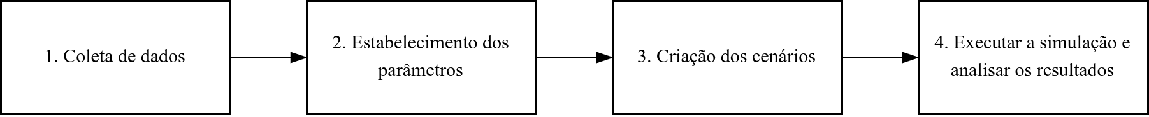

Figura 1. Fases da pesquisa. (Autoria própria)

Inicialmente, foram coletados os seguintes dados: mapa da cidade com as vias de tráfego, localização das paradas de transporte público, rotas e horários dos ônibus. O mapa foi obtido usando o plugin do MATSim no aplicativo JOSM (Java OpenStreetMap Editor), que usa dados oriundos do OSM (OpenStreetMap), o qual consiste num site de mapa de código livre criado colaborativamente. Esse complemento traduz o XML originado do OSM para um formato que o MATSim consegue ler, mantendo a extensão do arquivo, mas usando tags e cabeçalhos específicos.

As informações de paradas foram obtidas através do Google Maps, Cittamobi e Moovit. As rotas foram obtidas no Cittamobi, Moovit e também por meio da parceria com a empresa de ônibus que realiza o transporte público municipal. Nas redes sociais desta empresa, foram obtidos os horários de cada viagem para cada ônibus. As informações sobre as características dos veículos foram retiradas do site “Ônibus Brasil: OB (onibusbrasil.com)”, e o comportamento da população foi criado artificialmente por um algoritmo que gera rotinas aleatórias, tanto em lugares aleatórios de toda a cidade, como entre os pontos extremos da cidade.

Com os pontos de paradas dos veículos mapeados e tendo suas coordenadas, foi preciso calcular as distâncias entre elas. Para isso, foi utilizado um serviço do Google, o Distance Matrix. Esse serviço calcula a distância entre várias origens e destinos. Sua utilização se deu por meio da criação de um script escrito em JavaScript executado no Node.js, que acessa o serviço através da API do próprio, a API Distance Matrix. Dessa forma, o script enviava os pontos de origem e destino via API e recebia as distâncias em km numa matriz que representa a distância de todos os pontos para todos os pontos, excetuando os pontos com as mesmas coordenadas.

Na segunda etapa, o parâmetro ‘população’ foi gerado por meio do script implementado em linguagem de programação Python, que realiza essa geração nos pontos extremos da cidade, para simular o comportamento de passageiros que demandam transporte em toda a rede. Nele, é criada uma lista com 10 localizações, cada uma com seu nome e coordenadas geográficas, sendo definidas as horas inicial e final das movimentações. Então, em cada ponto da lista de coordenadas, é executado um comando aninhado, isto é, um laço dentro de outro, sendo o primeiro, o ponto de origem e o segundo, o destino. Ou seja, para um exemplo de 4 pontos distintos, A, B, C e D, o script, inicialmente, gera rotas tomando o ponto A como origem, de A até B, de A até C, e de A até D. A seguir as rotas vão ter o ponto B como origem, de B até A, de B até C, e de B até D, e assim sucessivamente. Para cada rota existe um laço relacionado aos horários, que avança com incremento de 1 hora (se o horário de início é 5:00 e o final é 23:00, os horários serão 5:00, 6:00, 7:00, …, 21:00, 22:00). Um exemplo do resultado após a execução do algoritmo é: rota 1 do ponto A até B às 5:00; rota 1 do ponto A até B às 6:00; rota 1 de A até B às 7:00; e assim por diante.

Para a construção dos cenários com todos os elementos da cidade e do transporte público, o MATSim utiliza, no mínimo, 5 arquivos no formato XML. São eles: config, network, population, transit-schedule e transit-vehicles.

Config é o arquivo que controla a simulação, definindo o número de iterações que a simulação deve ter, estratégia de replanejamento, formato das coordenadas geográficas, tempo da simulação, etc. É a partir dele que os outros arquivos citados são executados.

Network é o mapa que contém os nós (que podem ser esquinas ou pontos para criar curvas numa mesma rua) e os links (vias de movimentação dos veículos).

Population mostra os planos de cada pessoa, podendo conter a idade, ocupação e outras informações. Os planos contêm ações que possuem local de origem (coordenadas), o horário de saída, o tipo do lugar (casa, trabalho, loja) e o modo de deslocamento entre as ações (a pé, carro próprio, transporte público, ou outros que podem ser definidos).

Transit-schedule tem informações de horários, rotas e paradas de cada veículo que compõe o transporte público. Cada rota possui as paradas por onde o veículo deve passar. As paradas devem constar na lista de paradas definida no início do arquivo, e o mesmo id definido para cada parada deve ser colocado no campo linkRefId. Além disso, existe o campo departureOffset que determina o tempo que o veículo passa na parada e um campo para ativar esta espera (awaitDeparture). Cada viagem (horário de partida de deslocamento de um veículo) deve ter id, horário da partida (departureTime) e o veículo que realizará a viagem (vehicleRefId).

Transit-vehicles possui informações sobre os veículos que compõem a frota do transporte público. São informações, como comprimento, número de assentos e lugares disponíveis para as pessoas ficarem em pé.

Um sexto arquivo, chamado facilities, não faz parte da simulação, mas é importante por apresentar as referências geográficas das paradas de ônibus no mapa.

A Figura 2 apresenta o mapa do município de Mossoró com a marcação das paradas de ônibus. A imagem foi exportada do aplicativo Simunto Via, sendo usado para visualizar a simulação do MATSim com alguns outros recursos.

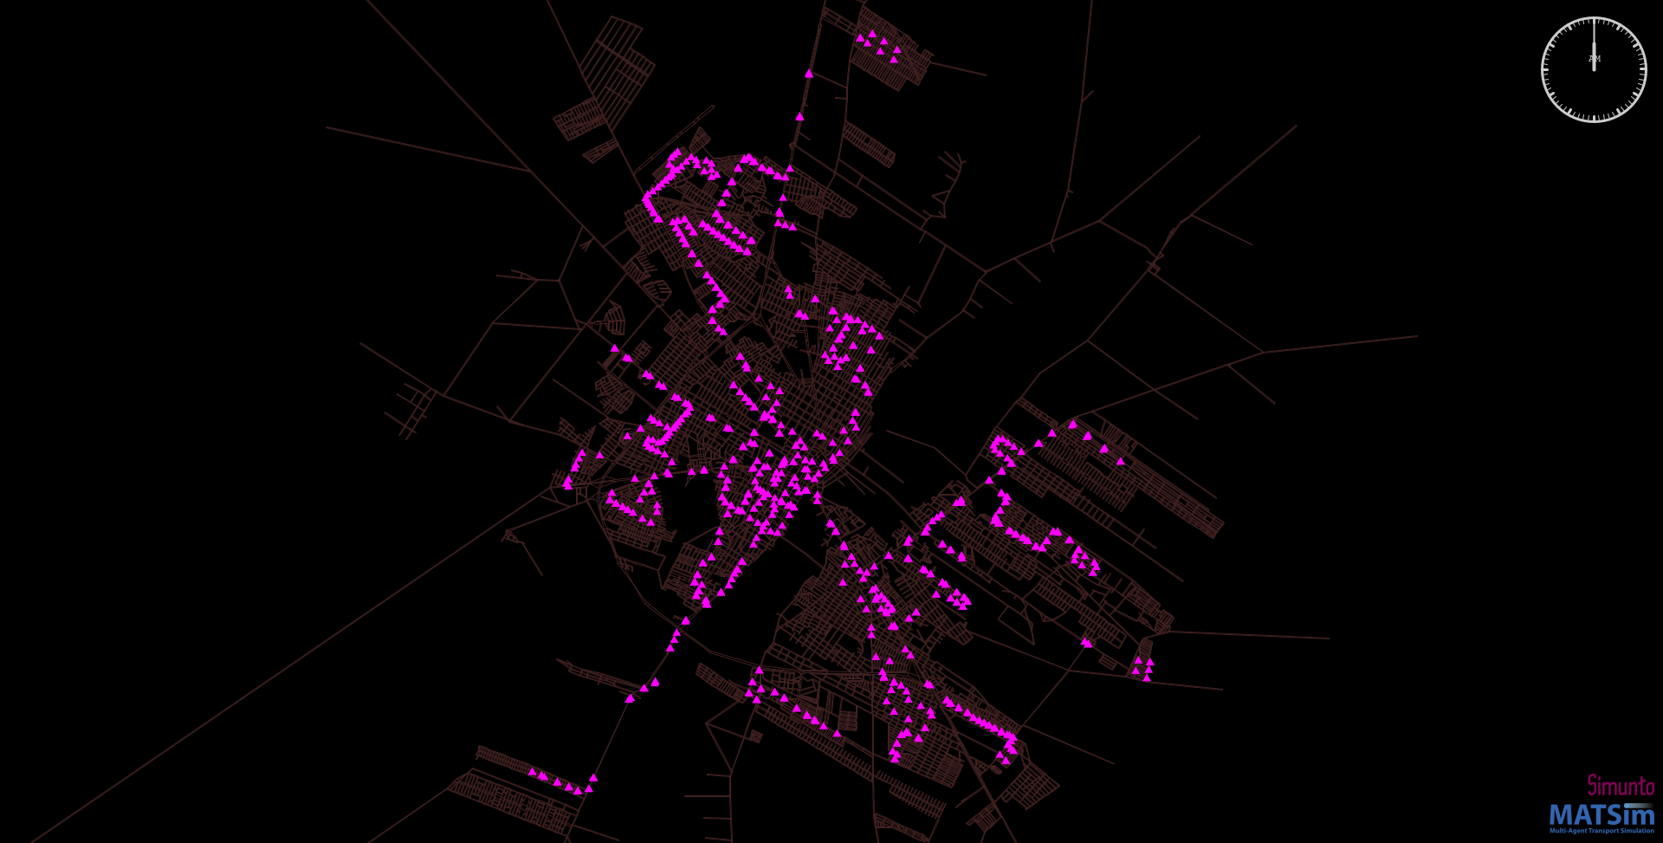

Figura 2. Mapa de Mossoró com a marcação das paradas de ônibus. (Autoria própria)

Após esses dados serem agregados no MATSim, foram definidos alguns parâmetros de simulação para os agentes usarem o transporte público o máximo possível, penalizando deslocamentos a pé diretos (a pessoa andar da origem até o destino).

Na terceira etapa de criação de cenários, foi inicialmente estabelecida a demanda base, onde pessoas demandam o transporte público, em intervalos com incremento de uma hora, a partir de pontos extremos da cidade e com destino a outros pontos extremos, iniciando das 5:00 e indo até às 23:00. Dessa forma, o cenário A estabelece o intervalo da oferta acontecendo com intervalo de uma hora. O cenário B diminui o intervalo da demanda para 30 minutos e modifica o horário da oferta para acontecer apenas nos horários de pico (das 6:00 às 9:00, das 11:00 às 14:00 e das 17:00 às 20:00). No cenário C ocorre o inverso, ou seja, diminui-se o intervalo da oferta de ônibus para 30 minutos e aumenta-se o intervalo da demanda para 2 horas. Por fim, no cenário D, os extremos são testados, já que o intervalo da oferta de ônibus é de 1 minuto e o intervalo da demanda é de 1 hora. A Tabela 2 apresenta essas informações resumidas. As medidas de desempenho foram: acessibilidade, calculada por meio da Equação 1, tempo médio de espera e tempo de deslocamento.

Tabela 2. Cenários simulados. (Autoria própria)

|  |  |  |
| --- | --- | --- |
|  | Intervalo entre ônibus | Demanda |
| Cenário A | 1 hora | Cenário base |
| Cenário B | 1 hora (horários de pico) | Metade do cenário base |
| Cenário C | 30 minutos | Dobro do cenário base |
| Cenário D | 1 minuto | Cenário base multiplicado por 60 |

Na quarta e última etapa, executar a simulação e analisar os resultados, estes foram obtidos a partir do MATSim, a saber: tempo de espera, tempo de viagem (que inclui o tempo de espera), modo de deslocamento, parada de início, parada de chegada, distância deslocada, entre outros. Usando algoritmos escritos em Python, por meio da biblioteca Pandas, trabalhando com datasets, foi possível obter, para cada rota, as informações, como média de espera e de viagem, mediana de espera e de viagem, moda de espera e de viagem, maior tempo de espera e de viagem, menor tempo de espera e de viagem e número de deslocamentos válidos (uma viagem onde foi utilizado o transporte público pelo menos 1 vez, descartando os deslocamentos a pé diretos, e onde não foi extrapolado o tempo de espera).

De posse desses tempos, buscou-se algum índice de acessibilidade onde eles poderiam ser utilizados. Em [6], o custo despendido para se deslocar entre as zonas $i$ e $j$ foi, nesse caso, o tempo médio de viagem, e o número de pontos utilizados no cálculo foi o número de rotas analisadas.

O índice criado por [6], é a soma das viagens numa determinada rota. Quanto maior o valor, significa que se passa mais tempo viajando e/ou esperando pelo ônibus. No cenário onde tem uma pessoa saindo de casa a cada minuto, existe maior possibilidade das pessoas esperarem pelo ônibus devido ter mais gente na parada e dentro do ônibus, atingindo a lotação máxima do veículo. No cenário onde as pessoas saem apenas nos horários de pico, elas têm menos chances de esperar, pois existem mais ônibus circulando nesses horários.

Esses tempos também foram utilizados pela Equação 3, criada por [7], onde é necessário tempo máximo e mínimo de viagem, e o tempo atual da viagem da origem $i$ ao destino $j$.

O índice de acessibilidade criado por [7], usa valores máximos e mínimos com um somatório que gera um valor que pode ser classificado em níveis de acessibilidade. Quanto maior o valor, mais eficiente o transporte público em determinada região.

4. DEFINIÇÃO DO PERFIL DE DESLOCAMENTO DO USUÁRIO POR MEIO DO SINAL BLUETOOTH

Bluetooth é um padrão de tecnologia sem fio que atua na faixa do espectro eletromagnético correspondente ao micro-ondas, o qual é 2,4 GHz, mais especificamente entre 2,4 GHz e 2,4835 GHz. Essa faixa é dividida em 79 canais, cada um com sua frequência específica. Além disso, a informação é transmitida em bits, onde em cada canal, os bits são interpretados pela diferença da onda em alguns hertz. Por exemplo, o canal 38 opera na frequência 2,44313 GHz para o bit 0 e 2,44387 GHz para o bit 1 [23].

Quando 2 dispositivos estão conectados, eles se comunicam usando um canal por vez. Para evitar interferências com possíveis ruídos externos, eles trocam de canais frequentemente (1.600 trocas por segundo), seguindo uma sequência pré-definida, que pode ser adaptada em tempo real, dependendo das condições no ambiente e da ocupação de canais por outros dispositivos.

O Bluetooth conta com um sistema de pacotes para organizar informações, definir o destinatário e o tipo de dado que está sendo transmitido para a correta leitura do receptor. Além disso, possui criptografia, detecção e correção de erros [23].

Nesta pesquisa, também foi desenvolvido um algoritmo que utiliza sinal Bluetooth para construir arquivos do tipo population.xml. Ao detectar dispositivos Bluetooth, o algoritmo sincroniza e marca a localização atual do veículo com a parada de ônibus mais próxima. Ao chegar na próxima parada, é verificado se o dispositivo continua com sinal alto. Caso afirmativo, interpreta-se que alguém entrou no veículo na parada anterior. Então, é definido que a pessoa entrou no veículo naquela determinada parada. Ao captar o sinal diminuindo até acabar, define-se que o indivíduo deixou o veículo. No fim, cria-se um agente, definindo o ponto inicial dele como sendo a parada de ônibus que ele entrou naquele determinado horário, e o ponto final será a parada onde ele foi visto por último.

Este processo permite que a matriz de demanda seja mais próxima do real, tendo impacto positivo na fidelidade dos resultados que serão eventualmente processados pela simulação e scripts. Embora não tenham sido coletados dados reais com a instalação de um dispositivo de captura de sinal Bluetooth nos veículos, este tipo de procedimento, com o auxílio do algoritmo implementado, pode contribuir bastante para que as empresas de transporte conheçam o perfil de deslocamento dos seus usuários.

5. RESULTADOS

As simulações foram realizadas num computador com as seguintes configurações: placa-mãe ASUS H110M-CS/BR; processador Intel Core i3-7100; memória Corsair Vengeance LPX 32 GB (2 $×$ 16 GB) 2.400 MHz DDR4; placa de vídeo ASUS CERBERUS-GTX1050TI-O4G; SSD SATA Crucial MX500 500 GB; e sistema operacional Linux Mint 21.2 Cinnamon.

O arquivo config foi construído a partir de um exemplo pré-existente no MATSim (pt-simple), com os seguintes parâmetros modificados: horário da simulação começa às 00:00 e vai até às 24:00; nem perda, nem ganho de pontos (score, pontuação que avalia o desempenho da simulação, como um placar de jogo) para usuários que chegam atrasados ao destino ou saem adiantados da origem (indiferença ao descumprimento de cronogramas por parte dos usuários); perda de 18 pontos para agentes que esperam pelo transporte público (evita que agentes aguardem muito tempo pelo transporte público); um número muito grande no fator de deslocamentos a pé diretos (evita que pessoas andem da origem até o destino); 1.000 metros no raio de busca de paradas ao redor do ponto de origem (o usuário procurará pela parada mais próxima num raio de 1.000 metros); 100 metros de extensão no raio de busca (se o usuário não encontrar paradas num raio de 1.000 metros, estende-se o raio); e 300 metros de distância, em linha reta, entre paradas, para conexão (isso significa que a pessoa andará, no máximo, 300 metros durante a conexão entre paradas. Ou seja, desembarca na parada A, anda, no máximo, 300 metros até a parada B, e embarca em outro veículo).

Os 10 pontos de origem e destinos dos usuários utilizados no arquivo population, são apresentados na Figura 3. Eles estão localizados nos bairros Nova Mossoró, Abolição V, Nova Betânia, Bom Pastor, Conjunto Cidade Oeste, Alto do Sumaré, Conjunto Nova Vida, Conjunto Odete Rosado, Alto das Brisas e Centro. Estes pontos foram escolhidos por serem pontos extremos da cidade (extremo norte, extremo sul, extremo sudoeste, e assim por diante).

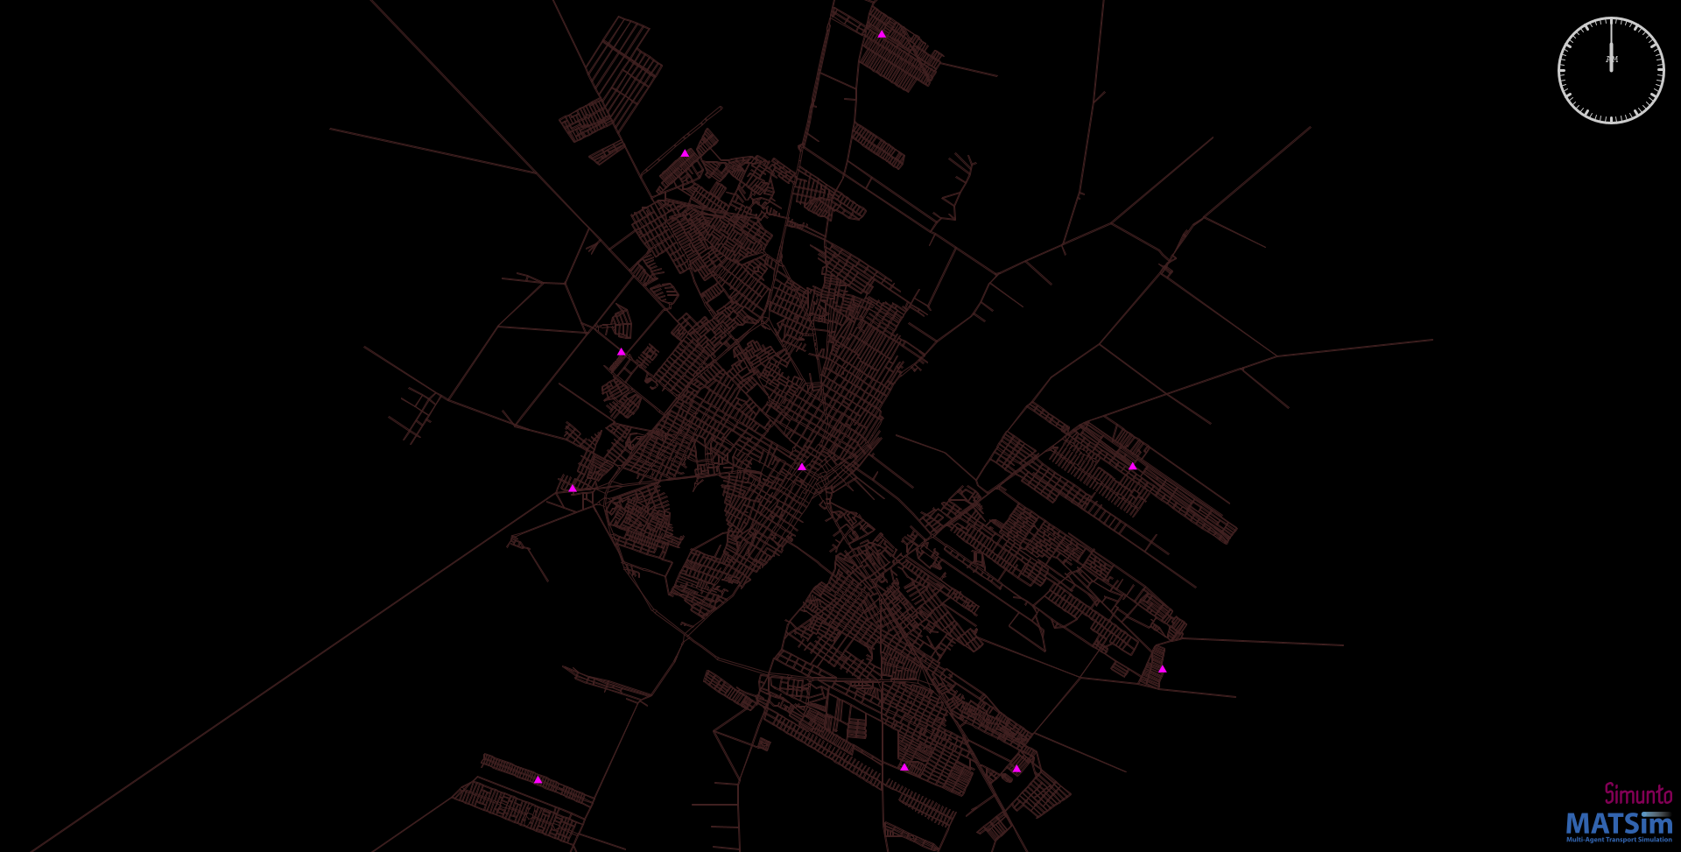

Figura 3. Mapa de Mossoró com os pontos extremos utilizados na simulação. (Autoria própria)

As rotas de cada linha de ônibus utilizada no arquivo transit-schedule, estão representadas na Figura 4.

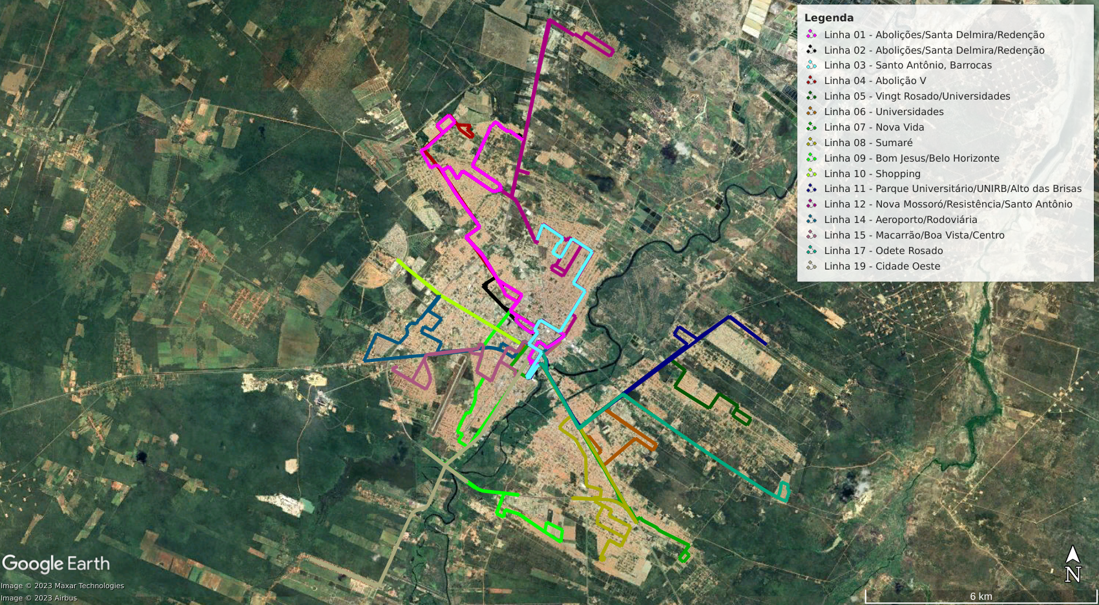

Figura 4. Mapa de Mossoró com as linhas de ônibus. (Empresa Cidade do sol)

Os resultados obtidos mostram uma grande concentração de linhas na região central da cidade, enquanto regiões periféricas apresentaram índices de acessibilidade com valores mais altos, quanto à distância e ao tempo. A Figura 5 apresenta graficamente essas situações, por meio do gráfico de calor, onde os menores valores (cor azul), correspondem aos pontos de maior acessibilidade.

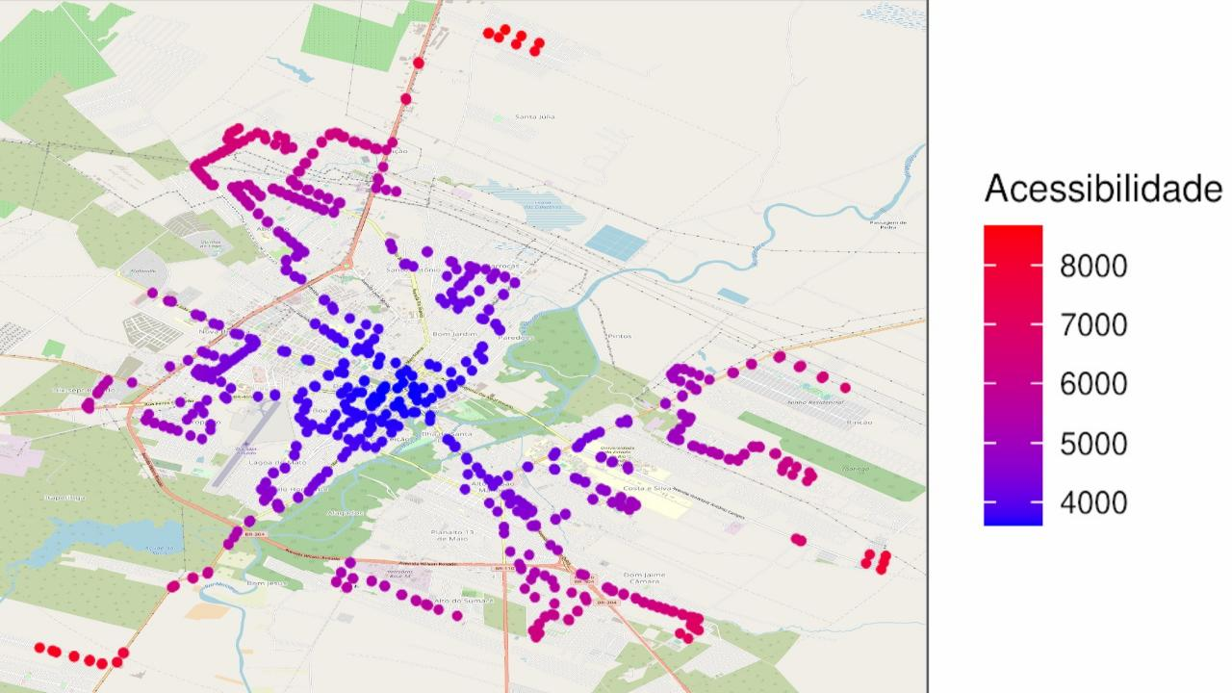

Figura 5. Mapa de calor das acessibilidades das paradas de ônibus de Mossoró. (Autoria própria)

Os valores das acessibilidades nos 4 cenários, representados na Figura 6, mostram que, usando a fórmula de [6], A, B e C têm os melhores resultados (quanto menor o valor, maior a acessibilidade). D possui o maior valor, por ter pessoas saindo a cada minuto, ficando muita gente esperando nas paradas, e algumas pessoas não conseguindo pegar o ônibus devido ao veículo ter alcançado a capacidade máxima.

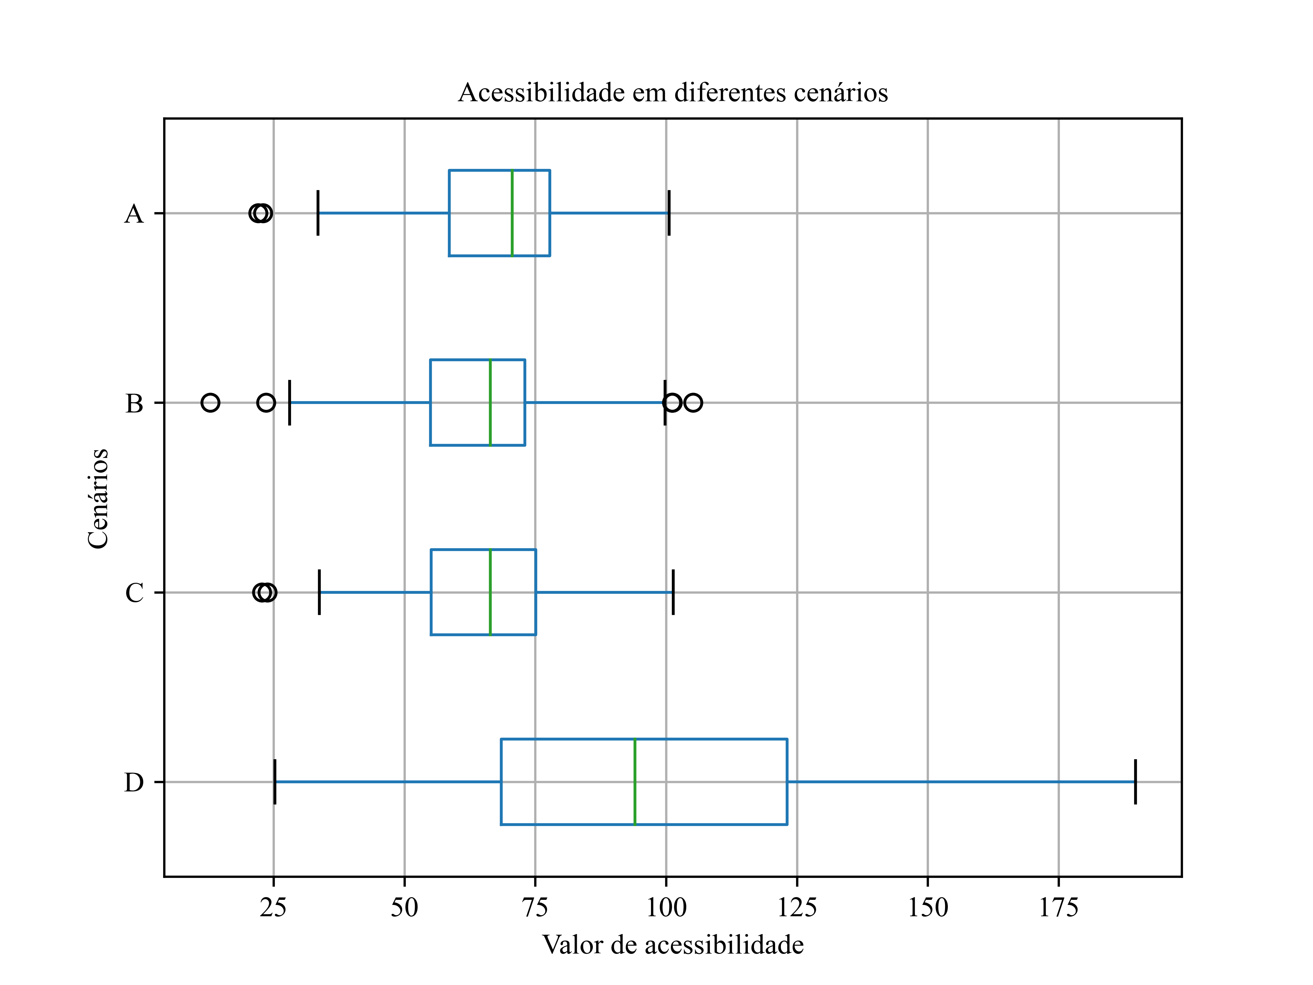

Figura 6. Valor de acessibilidade entre os 4 cenários usando a fórmula de [6]. (Autoria própria)

Usando a fórmula de [7], quanto mais pessoas no cenário, maior é a acessibilidade. O cenário B consegue ter uma mediana melhor, pois os usuários estão saindo nos horários de pico, onde tem mais veículos circulando, diminuindo a espera, conforme Figura 7. Neste índice, quanto maior o valor, maior a acessibilidade.

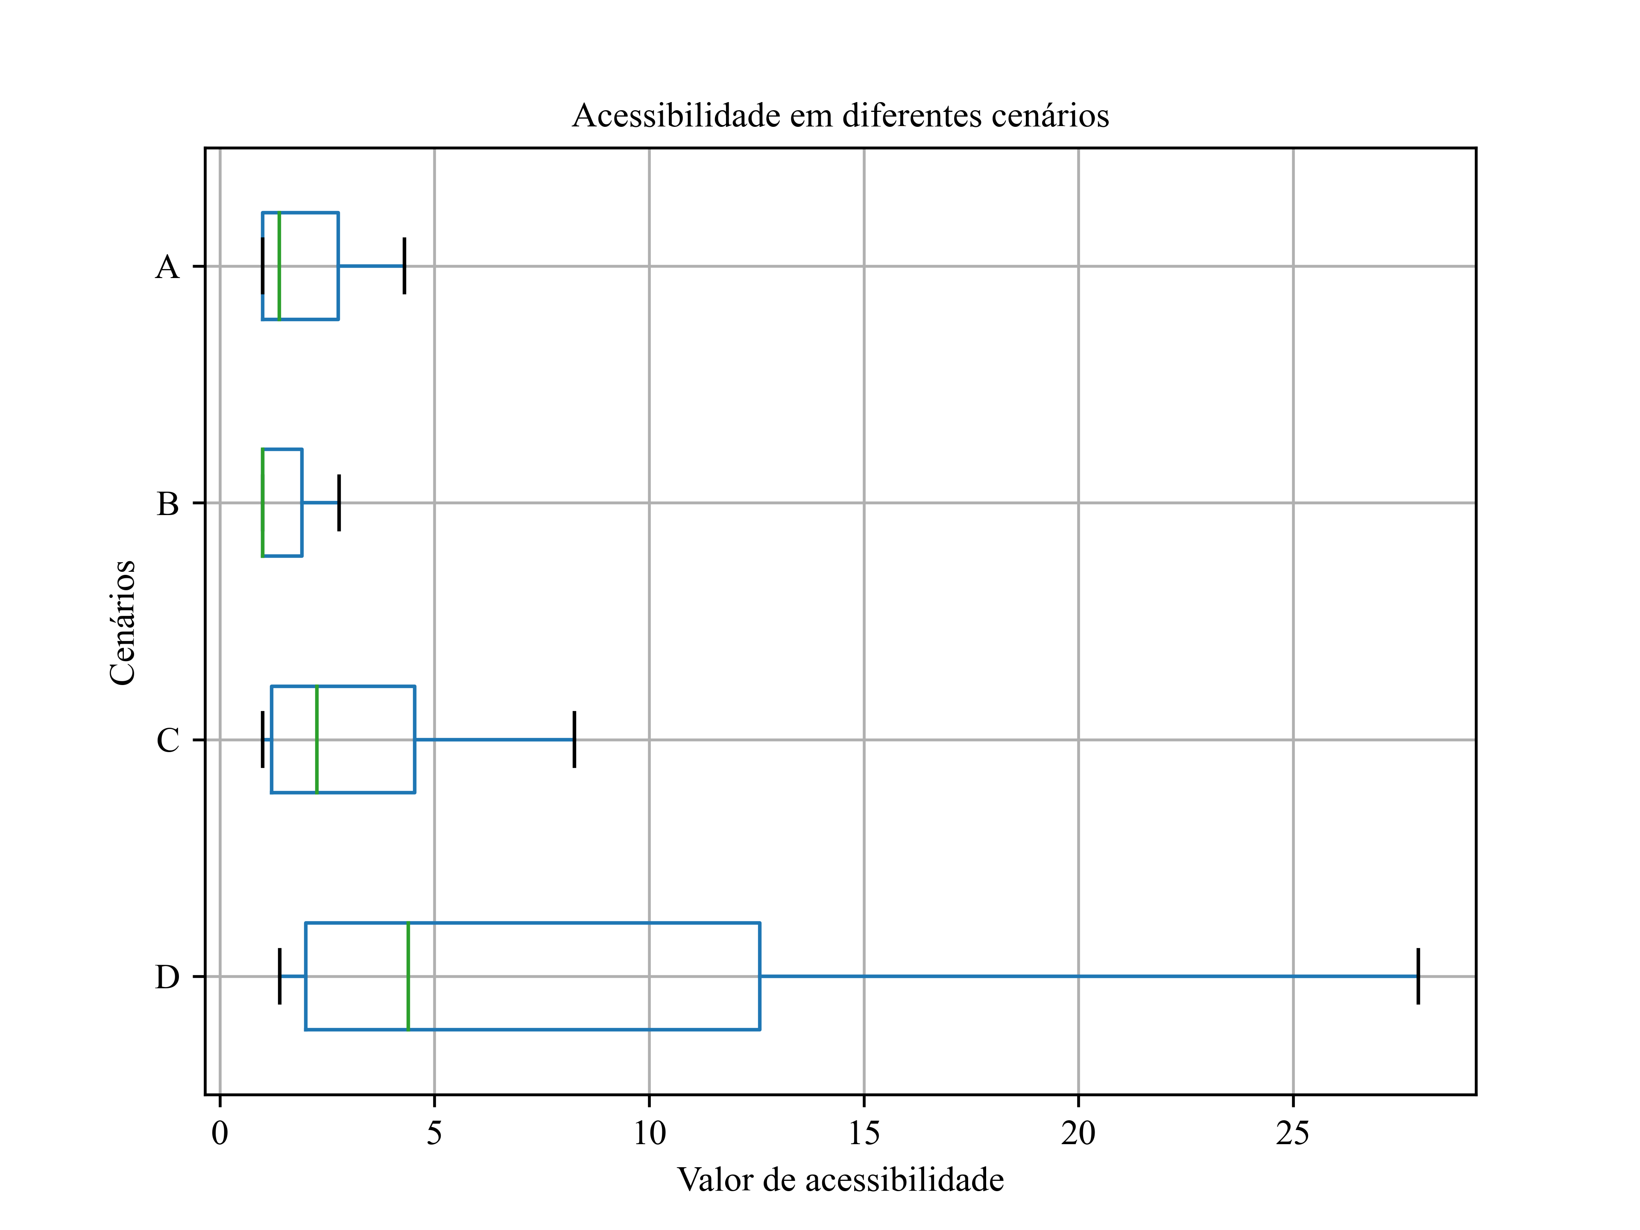

Figura 7. Valor de acessibilidade entre os 4 cenários usando a fórmula de [7]. (Autoria própria)

Na Figura 8, têm-se dados estatísticos entre os 4 cenários diferentes. Foram utilizadas diversas informações para entender a mudança nos tempos entre essas condições.

|  |  |
| --- | --- |
|  |  |
|  |  |

Figura 8. Dados estatísticos dos 4 cenários. (Autoria própria)

O menor tempo de viagem, com menos espera, tem sido consistente nos 4 cenários, com um valor próximo a 0 segundos. Isto significa que, em todos os cenários, alguma rota obteve um ótimo resultado, com o agente esperando pelo ônibus somente alguns segundos após chegar na parada. Por outro lado, o maior tempo de viagem, com menos espera, variou entre os cenários, com uma discrepância maior no cenário D, com o valor máximo e a mediana, maior que nos outros cenários. Então, no cenário D, alguma rota teve sua viagem com a menor espera em cerca de 6.000 segundos. Isto é, no melhor cenário da rota (onde uma pessoa foi a que menos esperou pelo ônibus, na rota), o valor de espera ainda foi muito alto. Provavelmente, por ter muitos agentes na simulação, os ônibus andavam sempre cheios, impedindo o ingresso de novos agentes no veículo.

A viagem com mais espera também teve resultados semelhantes entre os cenários, com seu menor valor, por volta de 1.500 segundos (considerando outliers em A, B e C). Da mesma forma, o cenário D apresentou valores discrepantes nos segundo e terceiro quartis, bem como no maior valor. Os cenários A, B e C possuem os quartis entre 3.000 e 4.000, com o valor máximo por volta de 4.500, enquanto o cenário D possui o quartil de 3.000 até 6.000, com o valor máximo por volta de 6.500, provavelmente impactado pela abundância de agentes na simulação.

Nos valores da viagem mais curta, o cenário D apresentou diferenças no maior valor e no terceiro quartil. Todos os cenários apresentaram resultados muito próximos no menor valor (por volta de 500 segundos), primeiro quartil (por volta de 3.000), e segundo quartil (mediana) (por volta de 3.500). A partir do terceiro quartil, o cenário D se distanciou dos outros. Os cenários A, B e C tiveram o terceiro quartil por volta de 4.500 e maior valor por volta de 8.000. O cenário D teve seu terceiro quartil em 6.000 e maior valor em 10.000.

Na viagem mais demorada, em todos os cenários, o menor valor fica em torno de 3.000, contando os outliers. Nos cenários A e C, os quartis ficam entre 6.000 e 8.000, no cenário B, fica entre 5.000 e 7.000, e no cenário D, fica entre 6.000 e 9.000. Nos cenários A, B e C, o maior valor fica em torno de 9.000. No cenário D, fica em torno de 10.000.

Na mediana do tempo de espera, o menor valor é em torno de 200, em todos os cenários, contando com os outliers em C. Nos cenários A, B e C, os quartis ficaram em torno de 2.000 e 3.000. No cenário D, os quartis estão entre 1.500 e 4.000. O maior valor fica em torno de 4.000, nos cenários A, B e C, e 6.000, em D.

Na mediana do tempo de viagem, o menor valor ficou em torno de 2.000 segundos, nos cenários A (considerando o outlier), B (tirando o primeiro outlier) e C (considerando o outlier). O cenário D ficou com 1.500. Os quartis ficaram entre 5.000 e 6.000, nos cenários A, B e C (A indo até 6.500), e entre 4.000 e 6.500, no cenário D. O maior valor ficou em torno de 8.000, nos cenários A, B e C, e 10.000, no cenário D.

No tempo médio de espera, em todos os cenários (considerando os outliers em C), o menor valor foi 500. Os quartis ficaram em torno de 2.500, nos cenários A, B e C, e entre 2.000 e 4.000, no cenário D. O maior valor ficou em torno de 4.000, nos cenários A, B e C. O cenário D ficou com o maior valor em torno de 6.000.

No tempo médio de viagem, o menor valor ficou em torno de 2.000, em todos os cenários (considerando outliers em A). Os quartis, no cenário A, ficaram entre 5.000 e 6.000, aproximadamente. Os quartis, nos cenários B e C, ficaram entre 4.000 e 6.000. No cenário D, os quartis ficaram entre 4.000 e 6.500. O maior valor ficou em torno de 8.000, em todos os cenários, com um outlier em D, ficando em 10.000.

Em resumo, o cenário D apresentou os maiores valores entre todos os dados estatísticos. Enquanto os valores máximos dos cenários A, B e C chegam a 9.000, o cenário D ficou com valores acima de 10.000, isso devido à quantidade muito maior de agentes na simulação em relação aos outros. É possível observar que as posições das caixas estão muito parecidas em todos os cenários. No primeiro dado, a caixa está deslocada à esquerda; o segundo está no centro; o terceiro está no centro-esquerda; e assim por diante. Isto mostra um padrão nos resultados, mesmo com diferentes quantidades de pessoas.

6. CONCLUSÕES

Apesar dos dados necessários para realizar o presente estudo serem limitados quanto à demanda da população, foi possível observar que o uso da Simulação Baseada em Agentes para sistemas de transporte público apresenta resultados satisfatórios. A criação de cenários alternativos mostrou que essa ferramenta consegue demonstrar os impactos que as mudanças de parâmetros podem ocasionar nas saídas simuladas.

Com a utilização dos índices para calcular a acessibilidade do transporte público em Mossoró, foi possível observar que essa prestação de serviço carece de maior atenção. No centro da cidade, existe a convergência de todas as linhas. Então, o centro é uma região com bastante frequência de ônibus, deixando-a com boa acessibilidade, ao contrário de várias regiões extremas da cidade, com exceção das linhas que atuam nos bairros Abolição I, Abolição II, Abolição III, Abolição IV, Abolição V, Vingt Rosado e no conjunto Nova Vida, as quais concentram a maioria dos ônibus e a maior quantidade de viagens. Essas linhas atuam até mesmo nos finais de semana e horários noturnos.

Baseado no cenário D, o tempo médio de viagem foi de 1 hora e 13 minutos, o tempo médio de espera foi de 33 minutos, a mediana do tempo de viagem foi de 1 hora e 2 minutos, e a mediana do tempo de espera foi de 23 minutos. Considerando que, frequentemente, os usuários não têm esse tempo para realizar o deslocamento, o sistema torna-se inviável para a utilização pela população.

O MATSim é um software personalizável no sistema de simulações. Vários parâmetros podem ser modificados para criar resultados únicos. Tanta personalização pode complicar a execução de tarefas simples, somada ao fato de que alguns parâmetros não são bem documentados, ou são confusos de entender. Apesar disso, ele fornece um resultado bem detalhado da simulação. São vários arquivos gerados numa velocidade muito rápida. Com o MATSim versão 15.0, o cenário D, que possui muitos agentes (91.890 pessoas), tem seu resultado computado em 33 segundos. Os cenários A, B e C são computados em 9, 8 e 9 segundos, respectivamente. Porém, por ser um sistema gratuito, carece de documentação, com a sua curva de aprendizado sendo bem acentuada.

Sugerem-se como trabalhos futuros, a obtenção do comportamento real da demanda, o que tornaria o poder de decisão mais robusto, e a análise mais abrangente das paradas de ônibus num cenário pós-pandemia da COVID-19.

7. REFERÊNCIAS BIBLIOGRÁFICAS

[1] DARAIO, Cinzia *et al.* Efficiency and effectiveness in the urban public transport sector: A critical review with directions for future research. **European Journal of Operational Research**, [*s. l.*], v. 248, n. 1, p. 1-20, 1 jan. 2016. Elsevier. DOI: https://dx.doi.org/10.1016/j.ejor.2015.05.059. Disponível em: https://www.sciencedirect.com/science/article/abs/pii/S0377221715004701. Acesso em: 18 ago. 2023.

[2] WATKINS, Kari Edison *et al.* Where Is My Bus? Impact of mobile real-time information on the perceived and actual wait time of transit riders. **Transportation Research Part A**: Policy and Practice, [*s. l.*], v. 45, n. 8, p. 839-848, out. 2011. Elsevier. DOI: https://dx.doi.org/10.1016/j.tra.2011.06.010. Disponível em: https://www.sciencedirect.com/science/article/abs/pii/S0965856411001030. Acesso em: 18 ago. 2023.

[3] MOREIRA OLIVEIRA, I. T.; MAGELA PEREIRA LEÃO, G. Horizontes da luta pelo transporte público universal: a experiência do Tarifa Zero. **Linhas Críticas**, [*s. l.*], v. 27, p. e36336, 2021. DOI: 10.26512/lc.v27.2021.36336. Disponível em: https://periodicos.unb.br/index.php/linhascriticas/article/view/36336. Acesso em: 18 ago. 2023.

[4] HOLST, Olav. Accessibility as the objective of public transportation planning: an integrated transportation and land use model. **European Journal of Operational Research**, [*s. l.*], v. 3, n. 4, p. 267-282, jul. 1979. Elsevier. DOI: https://dx.doi.org/10.1016/0377-2217(79)90223-6. Disponível em: https://www.sciencedirect.com/science/article/abs/pii/0377221779902236. Acesso em: 18 ago. 2023.

[5] INGRAM, D. R. The concept of accessibility: A search for an operational form. **Regional Studies**, [*s. l.*], v. 5, n. 2, p. 101-107, 31 jul. 1971. DOI: https://dx.doi.org/10.1080/09595237100185131. Disponível em: https://www.tandfonline.com/doi/abs/10.1080/09595237100185131. Acesso em: 18 ago. 2023.

[6] ALLEN, W.Bruce; LIU, Dong; SINGER, Scott. Accesibility measures of U.S. metropolitan areas. **Transportation Research Part B**: Methodological, [*s. l.*], v. 27, n. 6, p. 439-449, dez. 1993. Elsevier. DOI: https://dx.doi.org/10.1016/0191-2615(93)90016-4. Disponível em: https://www.sciencedirect.com/science/article/abs/pii/0191261593900164. Acesso em: 18 ago. 2023.

[7] BRACARENSE, Lílian dos Santos Fontes Pereira; FERREIRA, Jéssica Oliveira Nunes. Índice de acessibilidade para comparação dos modos de transporte privado e coletivo. **urbe. Revista Brasileira de Gestão Urbana**, [*s. l.*], v. 10, n. 3, p. 600-613, set./dez. 2018. SciELO. DOI: https://dx.doi.org/10.1590/2175-3369.010.003.ao08. Disponível em: https://www.scielo.br/j/urbe/a/jypKpfGB6TwpXkYNMjSySLx. Acesso em: 18 ago. 2023.

[8] RUSSELL, Stuart; NORVIG, Peter. **Artificial Intelligence**: A Modern Approach. 4. ed. [*s. l.*]: Pearson, 2021.

[9] BONABEAU, Eric. Agent-based modeling: Methods and techniques for simulating human systems. **Proceedings of the National Academy of Sciences**, [*s. l.*], v. 99, n. 3, p. 7280-7287, 14 maio 2002. DOI: https://dx.doi.org/10.1073/pnas.082080899. Disponível em: https://www.pnas.org/doi/full/10.1073/pnas.082080899. Acesso em: 18 ago. 2023.

[10] SIMONI, Michele D. *et al.* Congestion pricing in a world of self-driving vehicles: An analysis of different strategies in alternative future scenarios. **Transportation Research Part C**: Emerging Technologies, [*s. l.*], v. 98, p. 167-185, jan. 2019. Elsevier. DOI: https://dx.doi.org/10.1016/j.trc.2018.11.002. Disponível em: https://www.sciencedirect.com/science/article/abs/pii/S0968090X1830370X. Acesso em: 18 ago. 2023.

[11] SCHELTES, Arthur; CORREIA, Gonçalo Homem de Almeida. Exploring the use of automated vehicles as last mile connection of train trips through an agent-based simulation model: An application to Delft, Netherlands. **International Journal of Transportation Science and Technology**, [*s. l.*], v. 6, n. 1, p. 28-41, jun. 2017. Elsevier. DOI: https://dx.doi.org/10.1016/j.ijtst.2017.05.004. Disponível em: https://www.sciencedirect.com/science/article/pii/S2046043016300296. Acesso em: 18 ago. 2023.

[12] HOLMGREN, Johan *et al.* TAPAS: A multi-agent-based model for simulation of transport chains. **Simulation Modelling Practice and Theory**, [*s. l.*], v. 23, p. 1-18, abr. 2012. Elsevier. DOI: https://dx.doi.org/10.1016/j.simpat.2011.12.011. Disponível em: https://www.sciencedirect.com/science/article/abs/pii/S1569190X12000020. Acesso em: 18 ago. 2023.

[13] DIA, Hussein; JAVANSHOUR, Farid. Autonomous Shared Mobility-On-Demand: Melbourne Pilot Simulation Study. **Transportation Research Procedia**, [*s. l.*], v. 22, p. 285-296, 2017. Elsevier. DOI: https://dx.doi.org/10.1016/j.trpro.2017.03.035. Disponível em: https://www.sciencedirect.com/science/article/pii/S2352146517301709. Acesso em: 18 ago. 2023.

[14] ZIEMKE, Dominik; KADDOURA, Ihab; NAGEL, Kai. The MATSim Open Berlin Scenario: A multimodal agent-based transport simulation scenario based on synthetic demand modeling and open data. **Procedia Computer Science**, [*s. l.*], v. 151, p. 870-877, 2019. Elsevier. DOI: https://dx.doi.org/10.1016/j.procs.2019.04.120. Disponível em: https://www.sciencedirect.com/science/article/pii/S1877050919305848. Acesso em: 24 ago. 2023.

[15] SIMONI, M. D. *et al.* Marginal cost congestion pricing based on the network fundamental diagram. **Transportation Research Part C**: Emerging Technologies, [*s. l.*], v. 56, p. 221-238, jul. 2015. Elsevier. DOI: https://dx.doi.org/10.1016/j.trc.2015.03.034. Disponível em: https://www.sciencedirect.com/science/article/abs/pii/S0968090X15001230. Acesso em: 24 ago. 2023.

[16] ROTHFELD, Raoul *et al.* Agent-based Simulation of Urban Air Mobility. **2018 Modeling and Simulation Technologies Conference**, Atlanta, 24 jun. 2018. American Institute of Aeronautics and Astronautics. DOI: https://dx.doi.org/10.2514/6.2018-3891. Disponível em: https://arc.aiaa.org/doi/10.2514/6.2018-3891. Acesso em: 24 ago. 2023.

[17] SOUSA, Raísa Pereira de. **Uso de um software de simulação computacional baseado em agentes na modelagem de uma rota de transporte público da cidade de Mossoró-RN**. 2019. 64 f. TCC (Graduação) — Curso de Engenharia de Produção, Departamento de Engenharia e Ciências Ambientais, Universidade Federal Rural do Semi-Árido, Mossoró, 2019. Disponível em: https://repositorio.ufersa.edu.br/handle/prefix/3585. Acesso em: 24 ago. 2023.

[18] BRASIL, Lorena Gonçalves. **Análise do desempenho do transporte público responsivo à demanda por meio de simulação multiagente baseada em atividades**. 2019. 145 f., il. Dissertação (Mestrado em Transportes) — Faculdade de Tecnologia, Departamento de Engenharia Civil e Ambiental, Universidade de Brasília, Brasília, 2019. Disponível em: https://repositorio.unb.br/handle/10482/36793. Acesso em: 24 ago. 2023.

[19] SILVEIRA, Thiago Lopes Trugillo; PASIN, Marcia. Provimento de Informações sobre Transporte Público Urbano para Empresas Concessionárias: Simulação e Avaliação Apoiada por um Sistema Multi-agentes. **Anais do IX Simpósio Brasileiro de Sistemas de Informação (SBSI 2013)**, João Pessoa, p. 565-576, 22 maio 2013. Sociedade Brasileira de Computação. DOI: https://dx.doi.org/10.5753/sbsi.2013.5722. Disponível em: https://sol.sbc.org.br/index.php/sbsi/article/view/5722. Acesso em: 24 ago. 2023.

[20] HORNI, Andreas; NAGEL, Kai; AXHAUSEN, Kay W. **The Multi-Agent Transport Simulation MATSim**. Londres: Ubiquity Press, 2016. 618 p. DOI: https://dx.doi.org/10.5334/baw. Disponível em: https://www.ubiquitypress.com/site/books/e/10.5334/baw/. Acesso em: 24 ago. 2023.

[21] LENG, Nuannuan; CORMAN, Francesco. The role of information availability to passengers in public transport disruptions: An agent-based simulation approach. **Transportation Research Part A**: Policy and Practice, [*s. l.*], v. 133, p. 214-236, mar. 2020. Elsevier. DOI: https://dx.doi.org/10.1016/j.tra.2020.01.007. Disponível em: https://www.sciencedirect.com/science/article/pii/S0965856419305075. Acesso em: 24 ago. 2023.

[22] IBGE. **Pesquisa de Informações Básicas Municipais**. 2021. Disponível em: https://cidades.ibge.gov.br/brasil/rn/mossoro/pesquisa/1/74454. Acesso em: 14 set. 2023.

[23] HOW does Bluetooth Work?. Roteiro: Theodore Tablante. [*s. l.*], 2021. 1 vídeo (21 min.), son., color. Legendado. Publicado pelo canal Branch Education. Disponível em: https://youtu.be/1I1vxu5qIUM. Acesso em: 24 ago. 2023.